涪陵中慧上上城三期蔚蓝湾项目“1•2” 一般物体打击事故调查报告
来源：重庆市涪陵区应急管理局 重庆市涪陵区应急管理局·事故调查报告
原文链接：http://www.fl.gov.cn/zfxxgk_206/fdzdgknr/yjgl/yjgl_tfsjyd/202204/t20220411_10605345.html
发布时间：2021-05-08 抓取时间：2026-10-14 正文含图，已嵌入原图

2021年1月2日，涪陵中慧上上城三期蔚蓝湾项目施工现场发生一起物体打击事故，造成1人死亡，直接经济损失130万元。
接到事故报告后，区政府办公室、区应急局、区公安局、区住房城乡建委、崇义街道办事处和荔枝街道办事处立即赶赴事故现场协调处理。按照《安全生产法》《生产安全事故报告和调查处理条例》（国务院令第493号）和《重庆市安全生产条例》等法律法规的规定，区政府委托区应急牵头，组成了由区应急局、区公安局、区总工会、区住房城乡建委等部门和单位参加的事故调查组，并邀请区监委、区检察院派人参加事故调查工作。事故调查组按照“科学严谨、依法依规、实事求是、注重实效”和“四不放过”的原则，经过调查取证和综合分析，查明了事故发生的经过、原因、应急处置、人员伤亡和直接经济损失情况，认定了事故性质和责任，提出了对责任单位及相关责任人员的处理意见和事故防范措施及整改建议。现将事故调查情况报告如下：
一、基本概况
（一）涪陵中慧上上城三期蔚蓝湾项目投资主体和参建各方基本情况
1. 建设单位：重庆中慧房地产开发有限公司
法定代表人孙智，统一社会信用代码：915001027980163691
2. 监理单位：重庆大恒工程监理有限公司
法定代表曹华，统一社会信用代码：91500102MA60K5J95M
3. 总承包单位：重庆市涪陵博宇建筑有限公司
法定代表人简远乾，统一社会信用代码：91500102208560306E
（二）事故单位基本情况
单位名称：重庆市涪陵博宇建筑有限公司
地 址：重庆市涪陵区步阳路（董家湾移民小区）
法定代表人：简远乾
成立日期：1997年10月14日
注册资金：5000万元人民币
公司类型：有限责任公司，统一社会信用代码：91500102208560306E
安全生产许可证编号：（渝）JZ安许证（2004） 003436-01
经营范围：从事建筑工程相关业务（凭资质证书执业）销售：建筑材料(不含危险化学品和木材)，五金交电，电器，机械器材；起重机械设备租赁。[上述范围法律法规禁止经营的不得经营，法律法规规定应经审批而未获审批前不得经营]
建筑业企业资质证书编号：D250043761
事故发生时，以上证照均在有效期内。
二、人员伤亡情况及经济损失情况
事故造成1人死亡。死者郑洪兵，男，51岁，汉族，身份证号：5123**********2317；户籍地：重庆市涪陵区***人。生前系涪陵中慧上上城三期蔚蓝湾项目抹灰工。
事故直接经济损失130万元。
三、事故经过及救援情况
2021年1月2日上午7时左右，由重庆市涪陵区博宇建筑有限公司承建的涪陵中慧上上城三期蔚蓝湾项目在进行五栋生活阳台外墙保温层和墙面抹灰施工时，一个装满抗裂砂浆的灰桶（约20千克重）从30层楼生活阳台边缘滑落砸在12层楼5号吊蓝内正在做外墙保温层的工人郑洪兵的颈部，郑洪兵被砸中后于上午8点左右被同一楼层作业工人刘本连发现，刘本连立即拨打120报警，10分钟后120赶到现场，随即进行抢救，郑洪兵于9点40分左右经抢救无效死亡。
四、专家技术调查情况
事故发生后，事故调查组技术组专家对事故现场进行了详细的踏勘，并进行了拍照和测量，收集了相关资料，并向现场有关人员详细了解了现场有关情况。
（一）事故现场现状
涪陵中慧上上城三期蔚蓝湾项目在进行五栋楼生活阳台外墙保温层和墙面抹灰工序。该楼房总高32层，事故发生在12层。作业面开档3600mm,吊篮宽600mm,与墙体间距300mm,两吊篮之间的间距为1800mm，单个吊篮与另一墙面距离2700mm。现场处于原始保护状态。如下图所示：
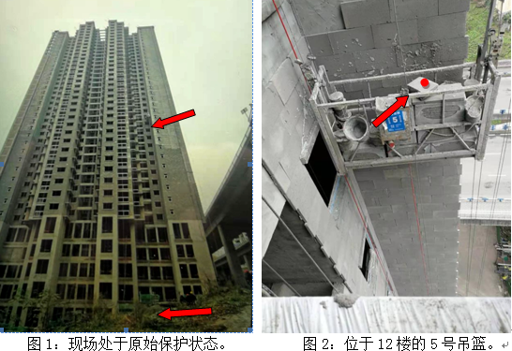
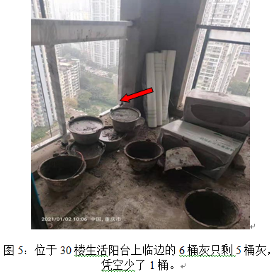

1. 直接原因
经现场勘查询问确认，工人许忠明操作6号吊篮在五栋31层楼生活阳台外做外墙抹灰，31楼作业完成后，吊篮将降到30层楼换取杂工罗生惠为其准备好的6桶抗裂砂浆灰继续向下作业。发生事故时，位于31楼外墙抹灰的6号吊篮内仍有6个灰桶，而位于30层楼生活阳台边的6个灰桶却只有5桶灰了（见图5），公安机关调查确认：无人为故意丢灰桶的情节。事故调查组勘查询问确认：杂工罗生惠在30层楼生活阳台上为31层楼的6号吊篮准备6桶抗裂砂浆灰桶时摆放失误，灰桶意外坠落砸到12层楼5号吊篮内正在做外墙保温层的郑洪兵颈部，是导致此事故发生的直接原因。
2. 间接原因
施工单位在施工组织上未严格执行《建筑施工高处作业安全技术规范》（JGJ８０－２０１６）７.１.１条“交叉作业时，下层作业位置应处于上层作业的坠落半径之外”和“上层作业高度大于30米的，其坠落半径为6米”的规定。施工组织不合理，未严格执行交叉作业的安全技术规定，是导致此事故发生的间接原因。
五、事故性质
根据事故直接和间接原因分析，调查组认定此次事故是一起安全生产责任事故。
六、对责任单位和责任人的处理意见
（一）对责任单位的处理意见
重庆市涪陵区博宇建筑有限公司，安全主体责任未落实。一是未能及时发现并消除施工现场存在的安全隐患；二是在进行吊篮作业时施工现场无安全管理人员；三是没有对施工现场进行经常性安全检查。其行为违反了《安全生产法》第三十八条第一款、第四十条和第四十三条第一款的规定，对事故负有管理责任，建议由区应急局按《安全生产法》第一百零九条“发生生产安全事故，对负有责任的生产经营单位除要求其依法承担相应的赔偿等责任外，由安全生产监督管理部门依照下列规定处以罚款”第一项“发生一般事故的，处二十万元以上五十万元以下的罚款”的相关规定予以行政处罚。
（二）对责任人的处理意见
1.简远乾，重庆市涪陵区博宇建筑有限公司法定代表人。由于未能及时、有效地督促、检查由本公司承建的涪陵中慧上上城三期蔚蓝湾项目施工现场安全管理工作，及时发现并消除施工现场存在的安全隐患，导致发生“1·2”物体打击事故。其行为违反了《安全生产法》第十八条第五项，对事故负有责任，建议由区应急局按《安全生产法》第九十二条“生产经营单位主要负责人未履行本法规定的安全生产管理职责，导致发生生产安全事故，由安全生产监督管理部门依照下列规定处以罚款” 第一项“发生一般事故的，处上一年年收入百分之三十的罚款”的相关规定予以行政处罚。
2.敬斌，重庆市涪陵区博宇建筑有限公司中慧上上城三期蔚蓝湾项目经理。由于安全履职不到位，未对现场吊篮施工进行安全监管，建议由区应急局根据《重庆市安全生产条例》第五十八条“违反本条例规定，生产经营单位有关人员或者其他直接责任人员对发生生产安全事故负有责任，有下列行为之一的，处以一万元以上三万元以下的罚款；构成犯罪的，依法追究刑事责任”第二项“本人未履行本条例规定的岗位安全管理责任、冒险作业，对事故发生负有责任的”的相关规定予以行政处罚。
调查中未发现需要进行党纪、政纪追责的情形。
七、防范措施及建议
（一）涪陵中慧上上城三期蔚蓝湾项目参建单位要按照“四不放过”原则，分别召开公司负责人、管理人员和职工大会，对此次事故发生的原因、责任进行剖析，从中汲取教训，完善安全制度，增添安全措施，严肃追究相关责任人员的责任。
（二）重庆市涪陵区博宇建筑有限公司要对严格落实相关建筑安全规章制度，制定专门的吊篮作业安全防护措施。
（三）重庆市涪陵区博宇建筑有限公司要加强现场安全监管和安全巡查力度，施工现场必须有管理人员进行现场监管。
（四）项目建设相关监管部门和荔枝街道要按照行业主管和属地管理原则，条块结合，加强对企业的安全监管，督促企业落实安全生产主体责任，加大监管和处罚力度，杜绝类似事故的再次发生。

2021年5月8日

